Nota de premsa

Pablo García Canga tanca l’edició 2021 del cicle ‘Dies curts’

El cineasta presentarà la totalitat de la seva filmografia en tres sessions
García Canga també presentarà, dijous 17 de juny a les 19.00 h a la Biblioteca del Cinema, el seu llibre ‘Ozu, Multitudes’

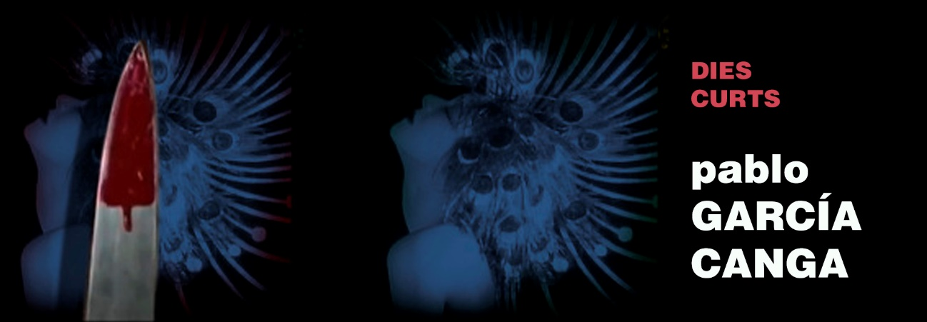

El cicle Dies curts arriba aquest mes de juny al final de la seva primera edició amb Pablo García Canga. Aquest nou espai dedicat al curtmetratge i les cinematografies més properes, ha convidat mitja dotzena d’autores i autors emergents o poc presents als circuits majoritaris d’exhibició, que han presentat una selecció de la seva obra i han compartit els processos de creació.
Un espai de trobada i descoberta que en aquesta primera edició de 2021 ha comptat amb Marc Ferrer, Carolina Astudillo, Dostopos (Ana Pfaff i Ariadna Ribas), Pilar Monsell, Luis López Carrasco i Pablo García Canga.

Resulta fascinant pensar que els textos, els llibres o les pel·lícules es creen en un context i un moment determinats, però que un cop projectades i llegides prenen vides i camins infinits depenent de les mans a les quals vagin a parar. Pablo García Canga és un cineasta que també escriu, pensa, programa i parla de cinema quan en té ocasió. Les seves pel·lícules poden néixer i créixer amb un article, de vegades amb una pel·lícula antiga, de vegades amb una carta o la història que algú li ha explicat de passada. Tot i que ell sembla estar sempre prestant l’atenció que es mereixen les coses més subtils.
Podem pensar que és un cineasta de la paraula, un guionista avesat als diàlegs i que domina l’escriptura, però en el seu cinema també hi trobem cossos, mans, gestos i espais amb els quals ens acostem a entendre què significa estimar, trobar-se, perdre’s i, en definitiva, sentir.

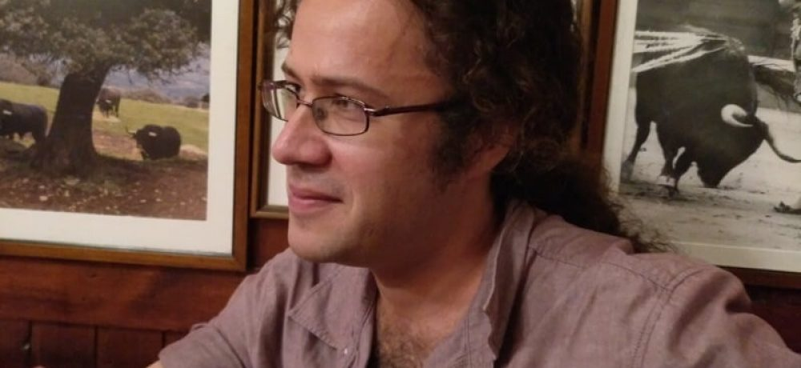
Pablo García Canga serà present en tres sessions de passi únic on es podrà veure tota la seva obra com a director, des dels seus inicis abans de començar l’escola de cinema fins a les darreres i reconegudes creacions. Una oportunitat única per conèixer i dialogar amb aquest cineasta nascut a Madrid el 1981 i diplomat en direcció de cinema per La Fémis, l’Escola Nacional Superior de Cinema de França. A més a més, Pablo García Canga ha treballat com a traductor i escriu per a revistes de cinema com Lumière i llibres col·lectius. L’any 2020, es publica el seu darrer llibre, Ozu, Multitudes, que aprofitarà per presentar en un acte especial a la Biblioteca del Cinema.

Si esteu interessats a cobrir aquestes sessions o fer una entrevista, adreceu-vos a:
Jordi Martínez
jmartinezmallen@gencat.cat

Podeu veure un qüestionari a Pablo García Canga AQUÍ.
Podeu consultar la programació de Dies curts AQUÍ.

Les sessions de ‘Dies curts’ amb Pablo García Canga a la Filmoteca:
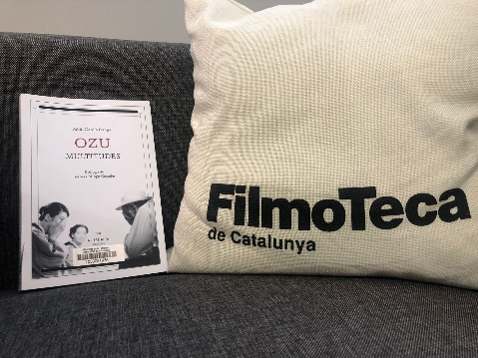
Dijous 17 de juny 18.00 h
Biblioteca del Cinema
Presentació del llibre Ozu, Multitudes, de Pablo García Canga
Acte gratuït amb inscripció prèvia a: bibliofilmoteca.cultura@gencat.cat

Divendres 18 de juny 19.00 h
Sala Laya
Sessió de curtmetratges I
Pissing Territories
PABLO GARCÍA CANGA, 2012. Int.: Maud Wyler, Guillaume Verdier, Jean-Charles Dumay. França. VOSE. 21’. Arxiu dígital.
Ella li va dir que no s’havia de pixar al carrer. Li ho va dir a Dubrovnik, on es van conèixer. Sis mesos més tard, a París…
La nuit d’avant
PABLO GARCÍA CANGA, 2020. Int.: Maud Wyler. França. VOSE. 16’. Arxiu digital.
De nit. No dorm. Ha vist una pel·lícula. Ella l’explica.
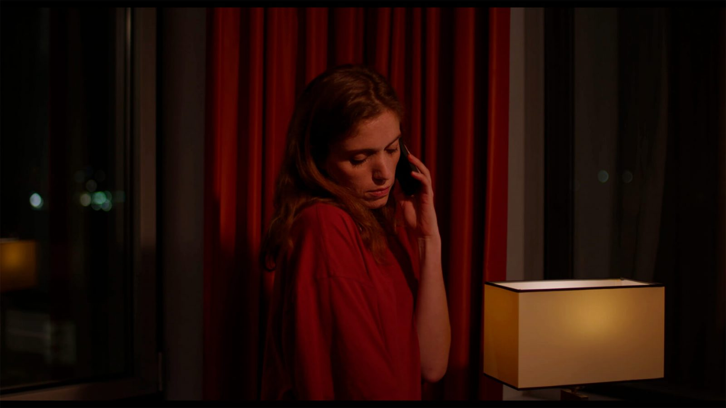

Divendres 25 de juny 19.00 h
Sala Laya
Sessió de curtmetratges II
Retrato en dos tiempos
PABLO GARCÍA CANGA, 2014. Int.: José Juan Rodríguez, Chloé Chevalier, Aitor Allué, Julia Mattei. França-Espanya. VOSE. 49’. Arxiu digital.
Una noia francesa a Madrid. Una trobada amb un noi. Una desaparició. Torna dos anys més tard. Una trobada amb un altre noi. O és el mateix?
De l’amitié
PABLO GARCÍA CANGA, 2018. Int.: Chloé Chevalier, Alexander Cole, Maxime Kerzanet, Sylvain Sounier. França-Espanya. VOSE. 30’. Arxiu digital.
Un, després dos, després tres, després dos, després un, després zero. De l’amistat, de l’amor, de la memòria, de l’oblit. I una mica de la democràcia, també.

Diumenge 27 de juny 19.00 h
Sala Laya
Sessió de curtmetratges III
Para Julia
PABLO GARCÍA CANGA, 2003-2004. Espanya. VE. 37’. Arxiu digital.
Una ruptura, una carta, un viatge, amics, dibuixos, filmar per entendre alguna cosa o, potser, simplement per fer alguna cosa.
Quand il connut qu’il était mort Cuando supo que estaba muerto
PABLO GARCÍA CANGA, 2014-2018. Int.: Maud Wyler. França. VOSE. 44’. Arxiu digital.
Deu anys més tard, torna a les imatges gravades per a una pel·lícula anterior: Para Julia.

Si esteu interessats a cobrir aquestes sessions o fer una entrevista, adreceu-vos a:
Jordi Martínez
jmartinezmallen@gencat.cat

Podeu veure un qüestionari a Pablo García Canga AQUÍ.
Podeu consultar la programació de Dies curts AQUÍ.

